2020年吉林省大学生电子设计竞赛
参赛注意事项

（1）12月1日8:00竞赛正式开始。本科组和高职高专组试题相同。
（2）参赛队认真填写两份《登记表》，并与学校赛前上报组委会秘书处的《报名表》人员姓名一致。
（3）参赛队员必须是正式学籍的全日制在校本科、高职高专学生。应出示能够证明其学生身份的有效证件（如校园一卡通）随时备查。
（4）参赛队每队严格限制不超过3名学生，开赛后不得中途更换参赛队员。
（5）参赛队必须在学校指定的竞赛场地内进行独立设计和制作，以便于组委会巡查。不得以任何方式与本队参赛队员以外人员交流（包括教师），组委会将对违纪的参赛队，取消其评审资格。
（6）12月4日20:00竞赛结束。参赛队将纸质设计报告、一份《登记表》及制作实物一起封箱，并在箱体的两侧开口处粘贴组委会专用封条；若制作实物体积较大，也可独立封存后粘贴专用封条。
分拣机器人（C题）
一、任务
设计并制作一台轮式分拣机器人，具有自动接受扫码识别信息、运载、包裹投放等功能。仓储作业场平面尺寸为2400mm *1200mm，作业场离地面高度≥10mm，1-3号投料口为200mm*200mm孔洞，如图C-1所示。
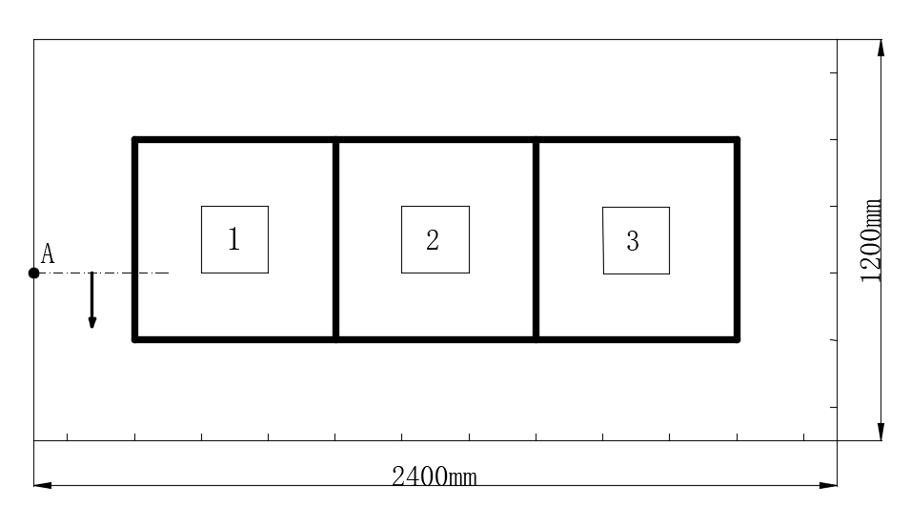
图C-1仓储作业场示意图
二、要求
人工将包裹放置到机器人顶部的托盘上，机器人携带包裹从起点标记线开始（出发前机器人前端不得超出该线），沿箭头所示方向出发，穿过A处的支架，支架上可将扫码识别包裹的目的地（投料口）信息发送给机器人，机器人完成“计算路径→运载→包裹投放目的地→返回起点标记线”等一系列动作。
重要提示：机器人运行时间超过60秒将扣分。
1.基本要求
（1）将包裹1投入1号投料口，返回起点标记线。
（2）将包裹2投入2号投料口，返回起点标记线。
2.发挥部分
（1）将包裹2投入到2号投料口，返回起点标记线，并在支架端用数码管或液晶实时显示行驶时间。
（2）将包裹3投入到3号投料口，返回起点标记线，除支架端用数码管或液晶实时显示行驶时间外，也在智能手机上实时显示行驶时间。
（3）其他。
三、说明
1.正式比赛测试场地可由一张细木工板组成（长度2440mm，宽度1220mm）。比赛时参赛队可自备符合图C-1要求的仓储作业场图纸（或喷布），但投料口必须为200mm*200mm的孔洞。也可使用组委会提供的仓储作业场喷布。图C-1中间地面导线宽度10mm，可以涂墨或粘贴黑色胶带。除此之外，不允许在图C-1场内及场外另外再设置任何标志或装置干扰检测。
2.机器人顶部的托盘采用沿行走方向向左侧翻，包裹投放后返回起点标记线之前，托盘能自动恢复原始的水平状态。
3.包裹为包装纸盒或包装袋，外形尺寸不超过150*150*150mm。全程条形码朝上。
4.包裹平面处粘贴条形码，条形码外形裁切尺寸为50mm*50mm，粘贴条形码位置自定。条形码采用代码集为Code128-A，内容分别为“2020JLDS001”“2020JLDS002” “2020JLDS003”，如图C-2所示。其中“2020JLDS003”条形码按此代码集自行处理。



图C-2 条形码示意图
5.投料口处无文字及图案标识。包裹投入投料口时，至少包裹一端与地面有接触，否则视为投递失败。
6.返回起点标记线时，机器人前端不得超出该线。
7.机器人允许用电动玩具车改装，车体含附加装置外围尺寸不超过350mm*350mm（高度不限）。电源采用安全性高的电池供电，测试中不允许更换电池，不允许外接电源。
8.另外：
（1）不允许与外部有机械、有线连（含无线遥控）方式控制机器人运行。
（2）测试时一旦机器人部分掉入投料口落地或超出仓储作业场边界落地，则该项测试结束。
（3）未经评委同意，参赛选手不能人为干预测试，违者视为自动放弃后续比赛项目。
四、评分标准

测评项目 | 评测内容 | 满分
设计报告  （全部文档8页A4纸） | 摘要；元器件价格清单；参考文献。图表规范 | 3
设计报告  （全部文档8页A4纸） | 整体设计描述清楚，方案比较论证描述 | 2
设计报告  （全部文档8页A4纸） | 主电路、控制电路原理设计，器件选择 | 5
设计报告  （全部文档8页A4纸） | 软件流程清晰；器件参数选择及计算；控制方法与参数设计 | 5
设计报告  （全部文档8页A4纸） | 测试方案设计与测试条件；测试结果及其完整性；测试结果分析 | 5
设计报告  （全部文档8页A4纸） | 分项满分值合计 | 20
基本要求 | 完成第（1）项 | 20
基本要求 | 完成第（2）项 | 30
基本要求 | 分项满分值合计 | 50
发挥部分 | 完成第（1）项 | 25
发挥部分 | 完成第（2）项 | 20
发挥部分 | 完成第（3）项 | 5
发挥部分 | 分项满分值合计 | 50
总 分 |  | 120

